[全国卷 3 年考情分析]
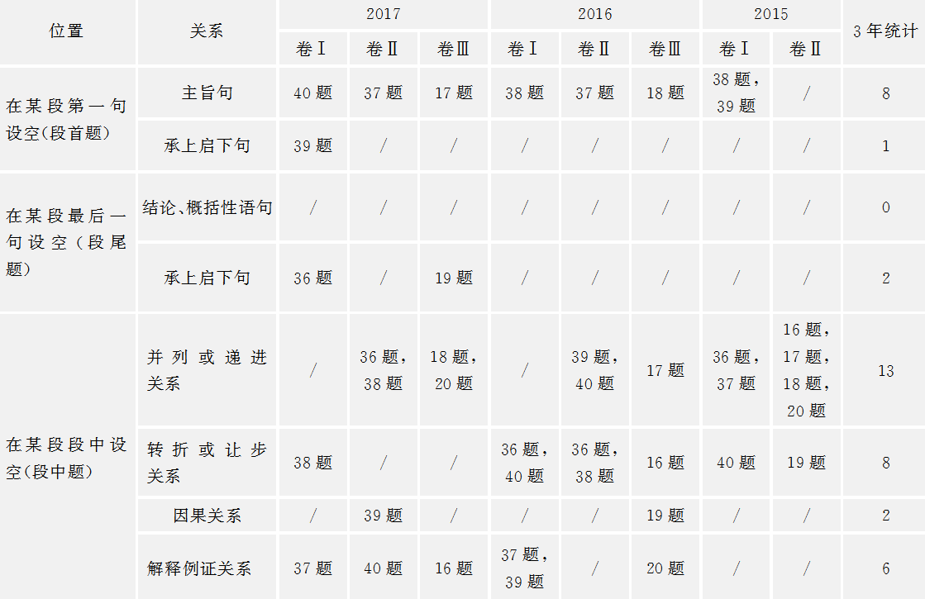

[命题者说]
阅读七选五不但要求学生扎实地掌握词汇和句子、语段和语篇等方面的知 识，而且要求学生具备综合分析和辩证的逻辑思维能力，这是实现学生对阅读材料深层理解的基础性能力。这种题型的语篇主线通常都很清晰，通常都是具有明确的逻辑关系的议论文或说明文。该题型中设有五个空，而对应的选项有七个， 其中有两个选项为干扰性错误选项。这七个选项通常包括主旨句、过渡性句子、细节注释性句子三类。主旨句主要以标题类和主题句为主，过渡性句子通常涉及文章结构，细节注释性句子主要涉及上下文逻辑意义。因此学生需要根据文章结构、内容选出正确的选项填入相应的空白处。新课程标准中‚提高学生用英语获取信息、处理信息、分析问题和解决问题的能力‛的阅读学习的教学理念在本题型中得以充分体现，学生对文章的整体内容和结构以及上下文逻辑关系的理解和掌握也得到了考查。综合上表可知，段首题和段中题是考查重点，而段中题又以并列或递进关系和转折或让步关系居多，这就要求考生必须联系上下文去做题， 仔细揣摩上下句之间的逻辑关系。因此，在做阅读七选五时，考生可以从“位臵” 和“逻辑”两个角度来把握该题型的解题技巧。下面我们就从这两个角度分两个

方面来突破这一题型！
掌握通性通法，内化快捷解题路径
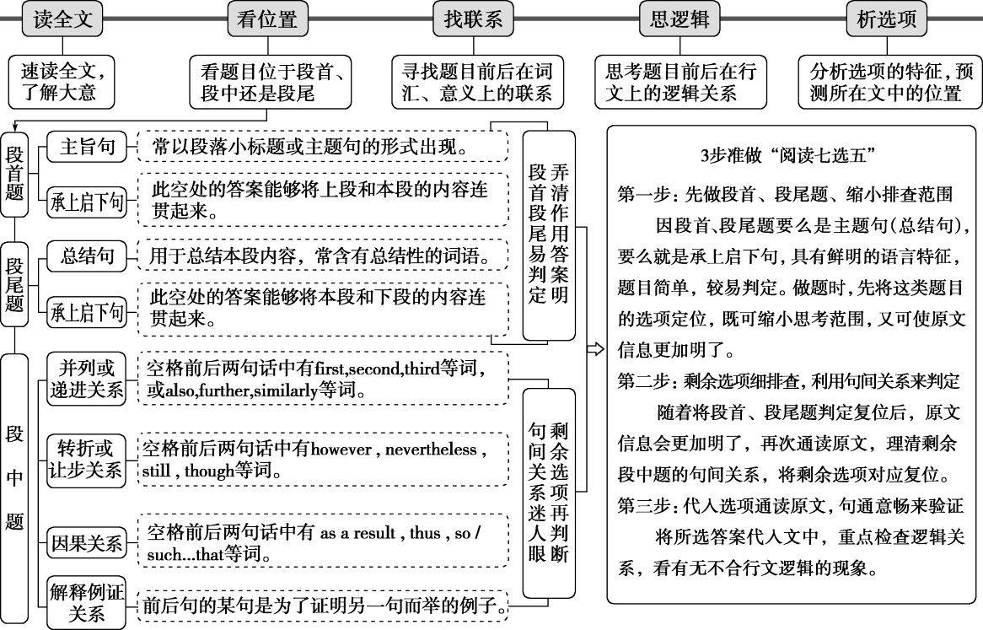

一、段首题
- 空格为主旨句
在某段第一句设空的内容通常是该段落主旨句。学生需要通过认真研读该段的内容，然后从选项中查找下文的同义词或其他相关词或句，从而确定答案：有时则需反复读设空处后面一两句或更多内容， 确定关键信息词，然后在各个选项中查找关联词和信息句。一般正确答案选项与所设空后的第一句在意义上是紧密衔接的，因此正确选项和原文的内容是连贯且符合逻辑的。

[示例] (2017·全国卷Ⅲ)·
17 In order to make a change, you need to

decide why it’s important. Do you want to get up in time to have breakfast
with your family, get in some exercise，or just be better prepared for your day？Once you are clear about your reasons, tell your family or roommates about the change you want to make.
B．Find the right motivation.

[解析] 本题空格在段首，需要填一个主旨句或一个承上启下句。由本段中
的“为了作出改变，你需要决定为什么它很重要”及“一旦你清楚了自己的理 由„„”等描述可知，你要想清楚为什么要早起，故选 B 项“找到合适的动机”。本设空类型属于段落主题句类。故选 B 项。
- 空格为承上启下句
在某段第一句设空的内容也有可能为承上启下的句子，这就需要学生做到瞻前顾后，既熟悉上一段结尾的内容，又结合下一段的内容，分析所选的答案是否能够将两段内容连贯起来。
[示例] (2016·北京卷)No matter where you are on the risk-seeking
range, scientists say that your willingness to take risks increases during your teenage years.

74(E.

This

is when

you

start

to move

away

from

your

family

and
into
the
bigger
world.) To help you do that, your brain

increases your hunger for new experiences. New experiences often mean
taking some risks, soyour brain raises your tolerance for risk as well.
75 For the risk-seekers, a part of the brain related to pleasure
becomes active, while for the rest of us, a part of the brain related to
以上内容仅为本文档的试下载部分，为可阅读页数的一半内容。如要下载或阅读全文，请访问：https://d.book118.com/778035134142006026

